Дума городского округа
муниципального образования
«город Саянск»
VI созыв

РЕШЕНИЕ

 |  |  | От |  | 25.10.2012 | № | 61-67-12-71
 |  |  | г. Саянск
⎡ |  |  |  | О внесении изменений в Правила землепользования и застройки городского округа муниципального образования «город Саянск», утверждённые решением Думы городского округа муниципального образования «город Саянск» от 30.11.2010 N 051-14-119
В целях приведения в соответствие с действующим законодательством Российской Федерации Правил землепользования и застройки городского округа муниципального образования «город Саянск», утверждённых Решением Думы городского округа муниципального образования «город Саянск» от 30.11.2010г. N 051-14-119, руководствуясь статьями 31, 32, 33 Градостроительного кодекса Российской Федерации, статьёй 28 Федерального закона от 06.10.2003г. № 131-ФЗ «Об общих принципах организации местного самоуправления в Российской Федерации», статьями 4, 14, 21 Устава муниципального образования «город Саянск», учитывая результаты проведённых 20 сентября 2012г. публичных слушаний (Заключение по итогам проведения публичных слушаний от 20 сентября 2012г., опубликованное в газете «Саянские зори» от 27.09 2012г. № 39 (3696) (вкладыш официальной информации, страница 2)), Дума городского округа муниципального образования «город Саянск»
РЕШИЛА:
1. Внести в Правила землепользования и застройки городского округа муниципального образования «город Саянск», утверждённые решением Думы городского округа муниципального образования «город Саянск» от 30.11.2010 N 051-14-119, опубликованные в газете «САЯНСКИЕ ЗОРИ» выпуск от 2 декабря 2010г. №№ 317-323 (3515-3521) (вкладыш официальной информации, страницы 6-8), выпуск от 9 декабря 2010г. №№ 324-330 (3522-3528) (вкладыш официальной информации, страницы 2-7), следующие изменения:
1.1. Карту градостроительного зонирования части II «Градостроительное зонирование территории» Правил землепользования и застройки изложить в редакции согласно приложения к настоящему решению.
2. Администрации городского округа муниципального образования «город Саянск» опубликовать настоящее решение в газете «Саянские зори» и разместить на официальном сайте администрации городского округа муниципального образования «город Саянск» в информационно-телекоммуникационной сети «Интернет».
3. Настоящее решение вступает в силу со дня его официального опубликования.

Председатель Думы городского Мэр городского округа
округа муниципального муниципального образования
образования «город Саянск» «город Саянск»

Р.М. Хайрутдинов М.Н. Щеглов

исп. Головань Е.К., тел. 5-26-72
Приложение к Решению Думы
городского округа муниципального образования «город Саянск»
от 25.10.2012г. № 61-67-12-71

Проект изменения Правил землепользования и застройки городского округа муниципального образования «город Саянск», утвержденных решением Думы городского округа муниципального образования «город Саянск» от 30.11.2010г. № 051-14-119.
Карта градостроительного зонирования части II «Градостроительное зонирование территории».
Зона ОД-2. Зона общественного и коммерческого назначения.

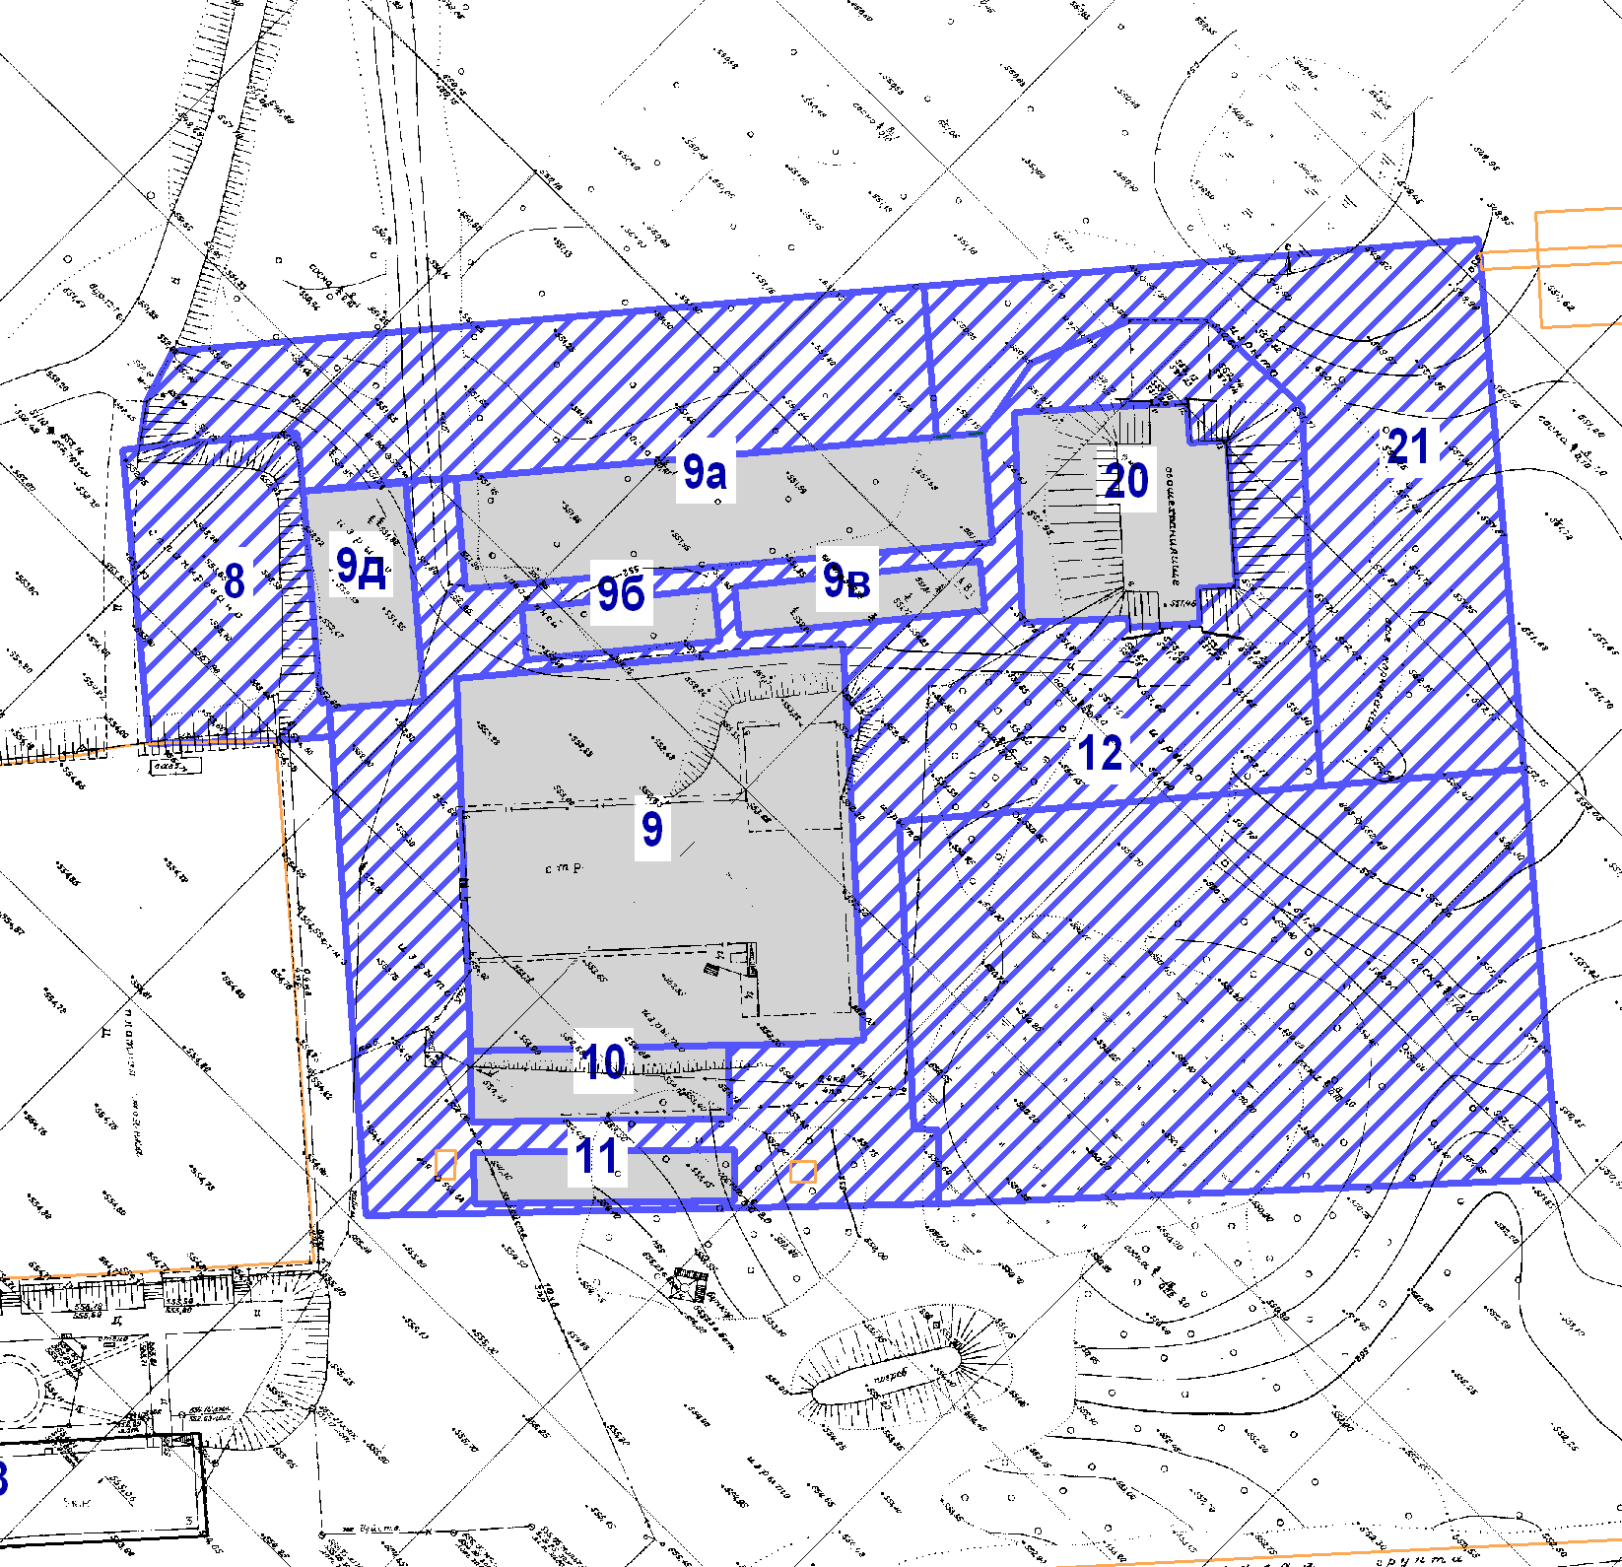
Ж-3
Ж-3

МАСШТАБ 1:2000
Условные обозначения:

 ОД -2 - Зона общественного и коммерческого назначения

Мэр городского округа
муниципального образования
«город Саянск» М.Н. Щеглов

